OKULÖNCESİ VE 1. SINIF ETKİNLİK YÖNERGESİ

Okulöncesi ve 1. Sınıflar için öğretmen meslek eşleştirme etkinliğini (EK-1) sınıfa dağıtarak öğrencilerden nesneleri meslek gruplarıyla eşleştirmelerini ister. Etkinlik için 10 dk. süre ayrılır. Tüm öğrenciler etkinliği tamamladıktan sonra öğretmen sırasıyla hangi nesnenin hangi meslek ile eşleştiğini yüksek sesle sınıfla paylaşır. Paylaşım esnasında mesleklerin belirgin olan birkaç özelliği sırasıyla sınıfla paylaşılır.
Ardından öğretmen sırasıyla tüm öğrencilere;
-Büyüyünce ne olmak istiyorsun?
-Neden o mesleği olmak istiyorsun? sorularını sorar.
Tüm öğrencilerin katılımından sonra öğretmen etkinliğin pekiştirilmesi amacıyla sınıfa genel sorular yöneltir:
•Bugün yeni öğrendiğiniz bir meslek var mı? Hangileri?
• Peki, bu yeni öğrendiğiniz meslek çalışanları neler yapıyormuş?
• Yakınlarınızın hangi meslekleri yaptığını biliyor musunuz? Neler yapıyorlar? gibi etkileşim yönelimli soruların ardından her mesleğin önemli olduğu vurgusu yapılır ve etkinlik sonlandırılır.

EK-1
MESLEK EŞLEŞTİRME ETKİNLİĞİ

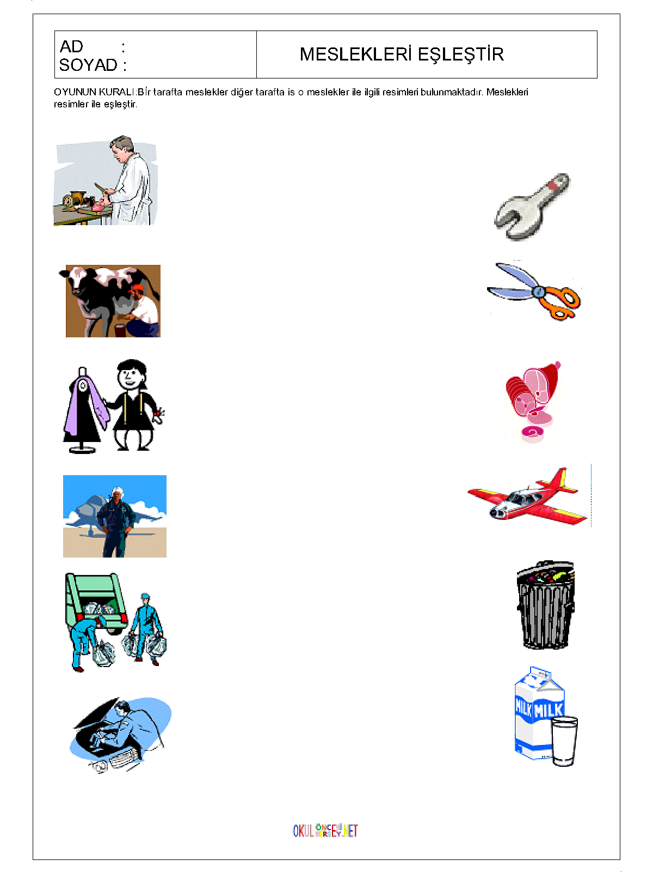
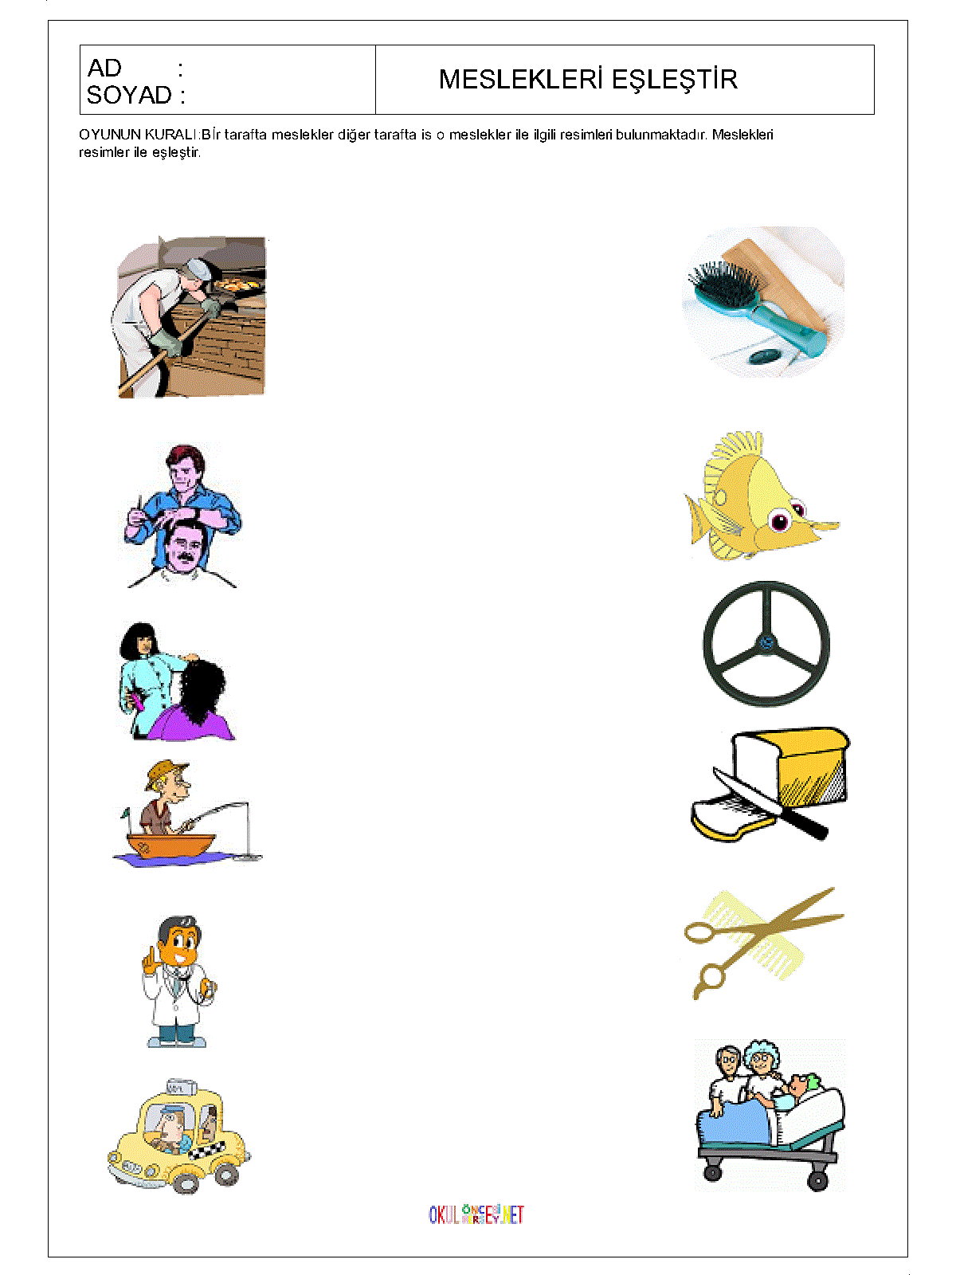

Not: Masal Hikâye Film Değerlendirmesi
Anaokul ve 1. Sınıflar için Masal Önerimiz: Aytül AKAL / Ben Ne Olacağım?
2. 3. ve 4. Sınıflar İçin Hikâye Önerimiz: Giles Andreae / Zürafalar Dans Edemez

